**Задача №6**

**«Stacksize»**

Разработаться, почему в Visual Studio 2019 выдается предупреждение о превышении размера стека для функции.

Пример:

int main()

{

int mas[1000000];это 4байта *100000 ячеек = 3,8 мбайта

return 0;

}

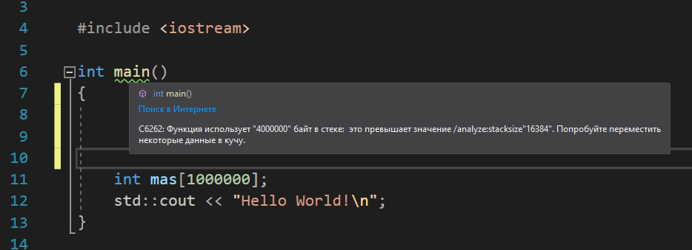

С сайта микрософт

Это предупреждение означает, что использование стека, превышающее предопределенное пороговое значение (constant_2), было обнаружено в функции. Размер кадра стека по умолчанию для этого предупреждения составляет 16 КБ для пользовательского режима, 1 КБ для режима ядра. Stack — даже в пользовательском режиме — ограничено, и Сбой фиксации страницы стека вызывает исключение переполнения стека. Режим ядра имеет ограничение в 12 КБ размера стека, что не может быть увеличено. Старайтесь агрессивно ограничивать использование стека в коде режима ядра.